# 部署文档

【环境】

1.jdk 1.7以上

1. Nginx
2. Tomcat 7以上
3. Mysql 5.6以上

5.zookeeper

6.redis

7.maven

**【配置】**

1.nginx用于页面（UI）的反向代理，负载均衡作用。

配置文件路径：

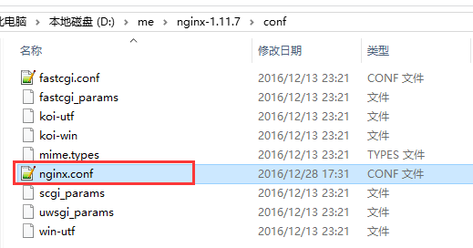

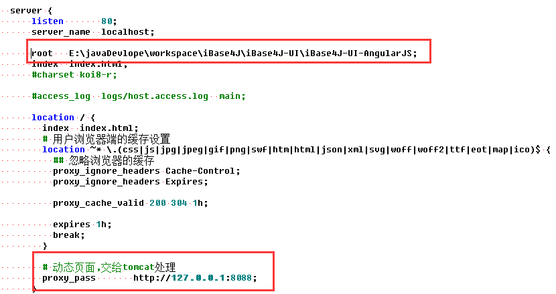

1. redis也可以使用出厂设置，后期根据需求修改配置(关于后台启动暂时不修改，为了直观看到启动效果)

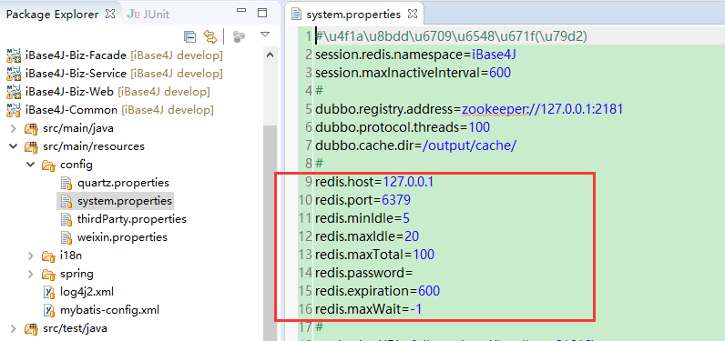

3.zookeeper 分布式协调服务

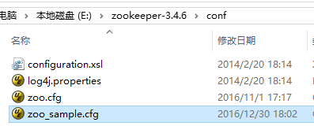

需要把zoo_sample.cfg文件复制一份改名为zoo.cfg 里面的配置可以不修改。

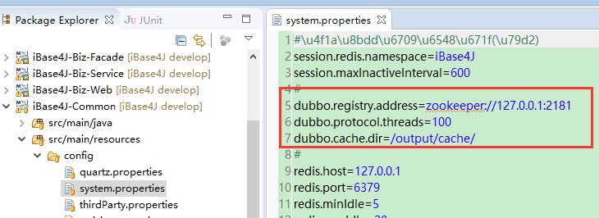

【数据库】

1. 运行SQL文件创建数据库
2. 修改数据库配置

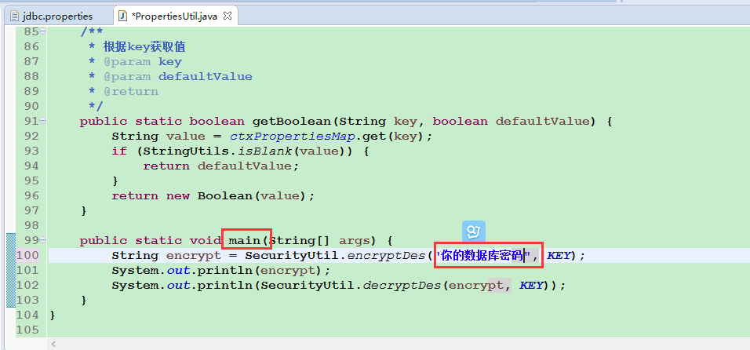

运行main方法，在控制台拿到加密后的字符串贴到jdbc.properties中

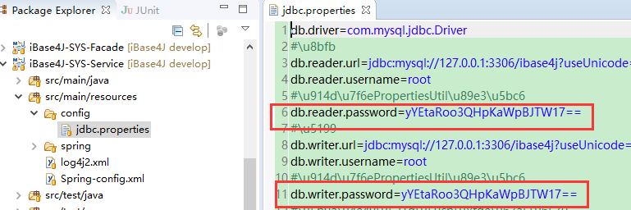

【编译启动】

Sys-server和web-server项目启动都是在iBase4J项目下，配置文件都在这里。

1、命令行进入项目根目录

2、运行maven命令

1) mvn clean package -f pom-sys-service-server.xml

2) mvn clean package -f pom-sys-web-server.xml

3、解压war包文件到对应的tomcat/webapps/ROOT目录，每个tomcat只放一个项目

解压iBase4J-SYS-Service/target/iBase4J-SYS-Service.war 到tomcat1

解压iBase4J-SYS-Web/target/iBase4J-SYS-Web.war 到tomcat2

解压iBase4J-Biz-Service/target/iBase4J-Biz-Service.war 到tomcat3

解压iBase4J-Biz-Web/target/iBase4J-Biz-Web.war 到tomcat4

4、启动tomcat、nginx、zookeeper、redis

6.访问

1)首页

<http://localhost:nginx端口>

账户admin密码111111

1. swagger API

[http://localhost:web端口/swagger-ui.html](http://localhost:8088/swagger-ui.html)

1. druid sql监控：

<http://localhost:service端口/druid>

账号密码druid/druid